**Новодние и праздничные мероприятия 2019 г.**

|  |  |  |
| --- | --- | --- |
| № п.п. | Наименование мероприятия | Дата проведения мероприятия |
| 1. | Выставка рисунков: « С Новым Годом!» | 15.12.2019 |
| 2. | Выставка творческих работ обучающихся: «Новогодняя сказка» | 20.12.2019 |
| 3 | Выставка лучших стенгазет «С Новым 2020 годом!» | 22.12.2019 |
| 4. | Анимационное шоу для обучающихся школы-интерната, организованного КФК «Богомаз» | 26.12.19 |
| 5. | Общешкольный  Новогодний праздник  «Ёлка - 2020» | 26.12.19 |

Анимационное шоу

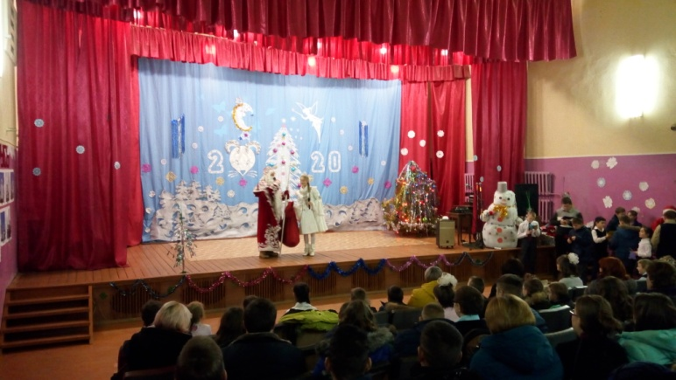

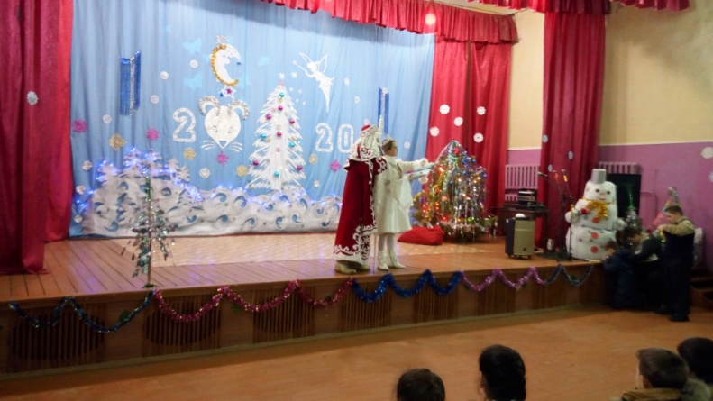

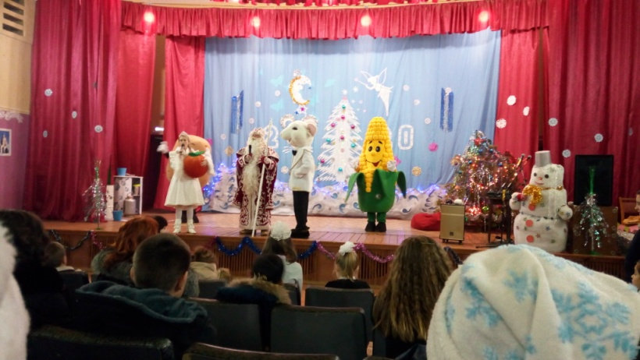

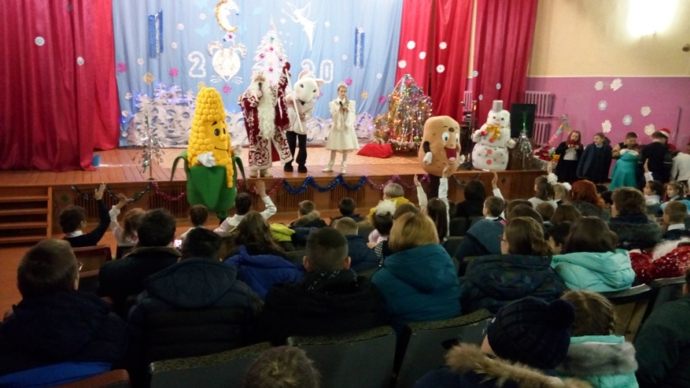

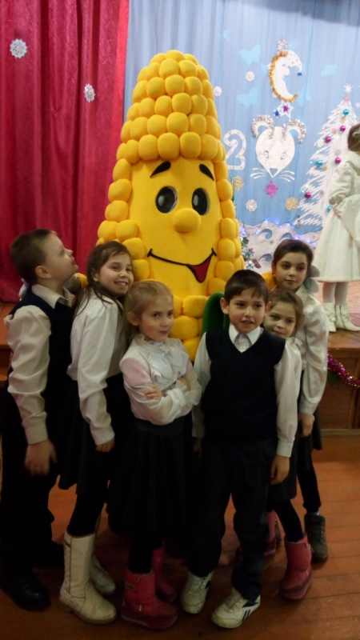 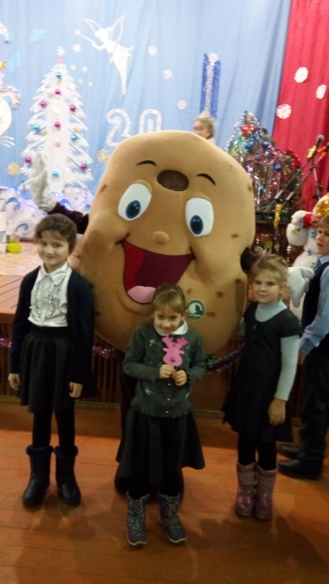

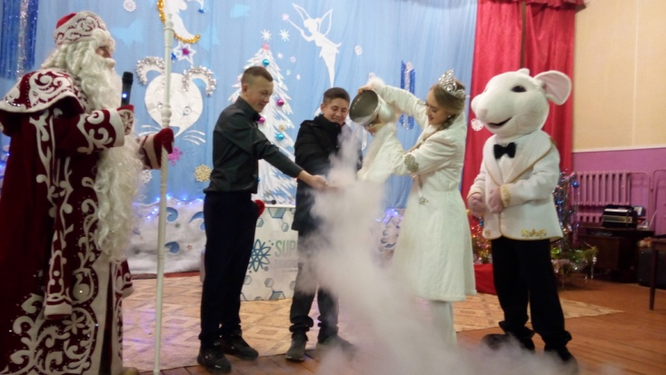 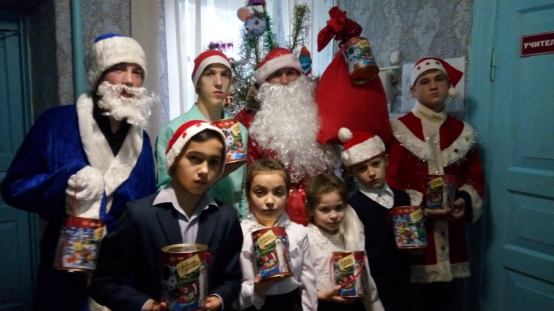

Общешкольный Новогодний праздник «Ёлка 2020»

